Alluxio Proxy

Alluxio是计算和数据存储之间的桥梁，底层存储API的初始版本是Alluxio文件系统API的镜像，并针对底层存储系统进行裁剪，这些底层存储系统提供类HDFS的文件系统API。在Alluxio中通过Alluxio Proxy引入REST接口，提供与Alluxio native Java API的对等性，其目的是促进非Java环境与Alluxio的交互，该进程使用一个内部Alluxio Java客户端对REST接口和Alluxio服务器之间的通信进行代理，如下图所示：

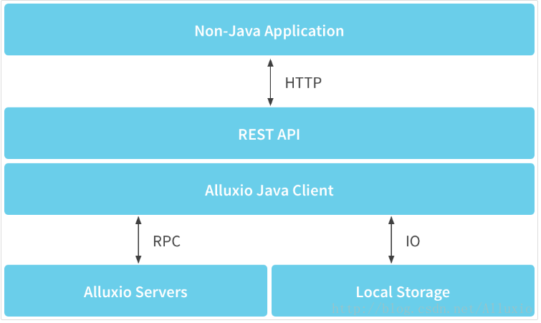

Alluxio REST API由两种类型的端点组成：

* path

*http://<host>:<port>/api/v1/paths/<path>/<operation>/*

* stream

*http://<host>:<port>/api/v1/streams/<id>/<operation>/*

host和port参数是运行Alluxio代理的任何集群，端点path通过路径执行给定操作（例如,列表状态、创建或删除文件），其余参数以JSON对象的形式传到端点，一些端点特别是在创建文件或打开文件时，会创建一个流并返回一个整数句柄id，此句柄用于调用流端点以执行给定操作（例如读取、写入或关闭）。

下面是Alluxio的一些REST API的功能：

1. 新建目录，创建目录/hello/world，参数recursive=true用于递归创建缺少的父目录

*POST http://10.139.4.82:39999/api/v1/paths//hello/world/create-directory*

*POST data:*

*{*

*"recursive":"true"*

*}*

1. 列出目录，列出/hello目录的内容

*POST http://10.139.4.82:39999/api/v1/paths//hello/list-status*

响应数据：

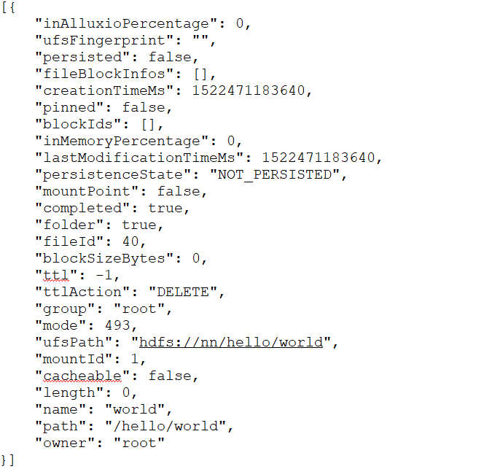

1. 上传文件，创建helloAlluxio.txt文件，写入内容并关闭

*POST http://10.139.4.82:39999/api/v1/paths//hello-world.txt/create-file*

返回*”1”*

代理创建一个上传”流”并返回其ID

*POST http://10.139.4.82:39999/api/v1/streams/1/write*

*POST data:*

*"Hello World"*

向文件中写入”hello world”

关闭流

*POST http://10.139.4.82:39999/api/v1/streams/1/close*

打开文件流

*POST http://10.139.4.82:39999/api/v1/paths//hello-world.txt/open-file*

返回ID:”2”

读取文件

*POST http://10.139.4.82:39999/api/v1/streams/2/read*

返回数据：”hello world”

1. Alluxio支持的REST API

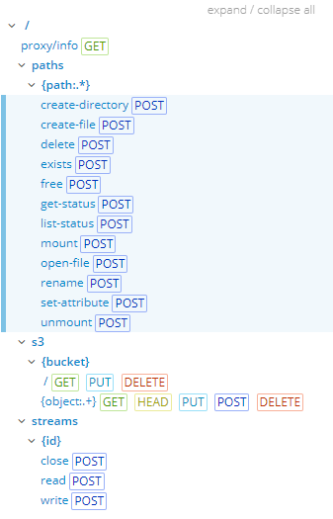

具体使用：https://www.alluxio.org/restdoc/1.7/proxy/index.html